EM2020 USER INSTRUCTIONS
ČESKY
Zámek je ovládán numerickým 6místným kódem nebo kódem s 6 písmeny. Do zámku může být přidán i sekundární–uživatelský kód. Každé stisknutí tlačítka je potvrzeno zvukovým a světelným signálem.

OBECNÉ N
Po zadání platného kódu se ozve dvojitý zvukový signál. V případě zadání neplatného kódu se ozve jeden dlouhý signál. Pokud je zadán kód, ale trezor neotevřete, do 10 sekund se zadaný kód anuluje.

OTEVŘENÍ: (viz obr.A) N
Zadejte kód (tovární kód = 1-2-3-4-5-6), otočte klikou(madlem) a otevřete tahem za kliku(madlo). Pokud jej neotevřete do 3 sekund, závora se automaticky zablokuje. Pokud zadáte špatný kód, počkejte 20 sekund, než zadáte znovu kód. Tři dlouhé pípnutí značí, že závora zámku je v zamčené pozici. Uvolněte kliku-madlo a znovu zadejte kód.
Uzamčení:
Zavřete dveře a otočte klikou-madlem do pozice Zamknuto. Zámek je zabezpečen. Zkuste otočit klikou-madlem zpět do pozice otevřeno a zkontrolujte tak uzamčení zámku. Žádné násilí.
Zabezpečení manipulace:
Po zadání 4 po sobě jdoucích chybně zadaných kódů se klávesnice zablokuje na 5 minut. Během této doby se každých 10 sekund rozsvítí světlo a stisknutí jakéhokoliv tlačítka bude následováno dlouhým zvukovým signálem. Po vypršení této doby se 5minutová blokace spustí již po dvou chybně zadaných kódech.
Bezpečnost:
Všechny kódy musí být bezpečně uloženy. Jako kód nepoužívejte osobní údaje (např. narozeniny, telefonní čísla apod.). Před začátkem používání trezoru změňte tovární-manažerský kód 1-2-3-4-5-6.
Aktivujte druhý kód: (viz obr.B) N
Stiskněte a podržte [1], dokud nezazní dvojitý signál. Během následujících akcí zůstává rozsvícené signalizační světlo.
- Zadejte manažerský kód
- Dvakrát zadejte sekundární – uživatelský kód (po každém z nich následuje dvojitý zvukový signál)
(Sekundární-uživatelský kód může být změněn stejně jako manažerský kód. Za použití manažerského hlavního kódu může být sekundární - uživatelský kód vymazán. Manažerský kód nemůže být vymazán.

Časové zpoždění(max. 99 min) a otevření okna (max. 19 min) N
Stiskněte a držte „9“, dokud nezazní dvojitý signál. Během následujících akcí zůstává rozsvícené signalizační LED světlo.
1- Zadejte manažerský kód (zazní dvojitýsignál)
2- Zadejte dobu časového zpoždění a otevření okna, např. 2612 pro 26minutové časové zpoždění a 12minutové otevření okna (následuje dvojitý zvukový signál)
3- Znovu zadejte hodnoty (dvojitý signál)
Poznámka: doba časového zpoždění může být změněna pouze při otevřeném okně
Pokud chcete odstranit časové zpoždění, zopakujte proces popsaný výše a místo 2612 zadejte 0001. (00 pro časové zpoždění a 01 pro otevření okna.

ČESKY Návod k obsluze
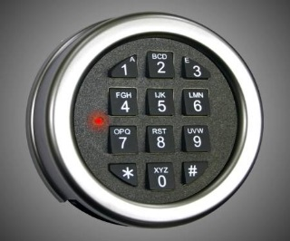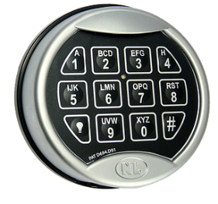
AL2020 PI2060
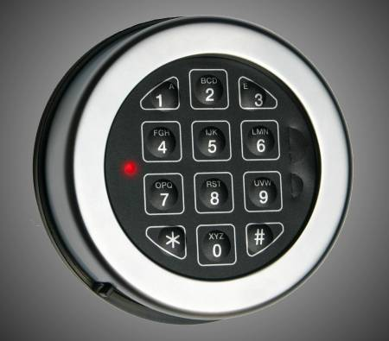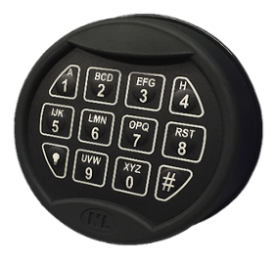
AL3010 PI3060
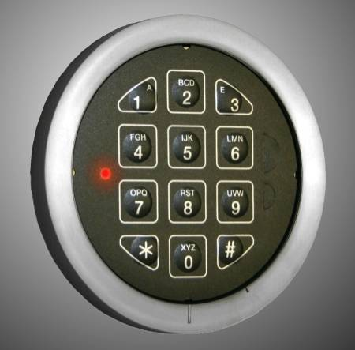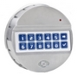
ST4020 T6530
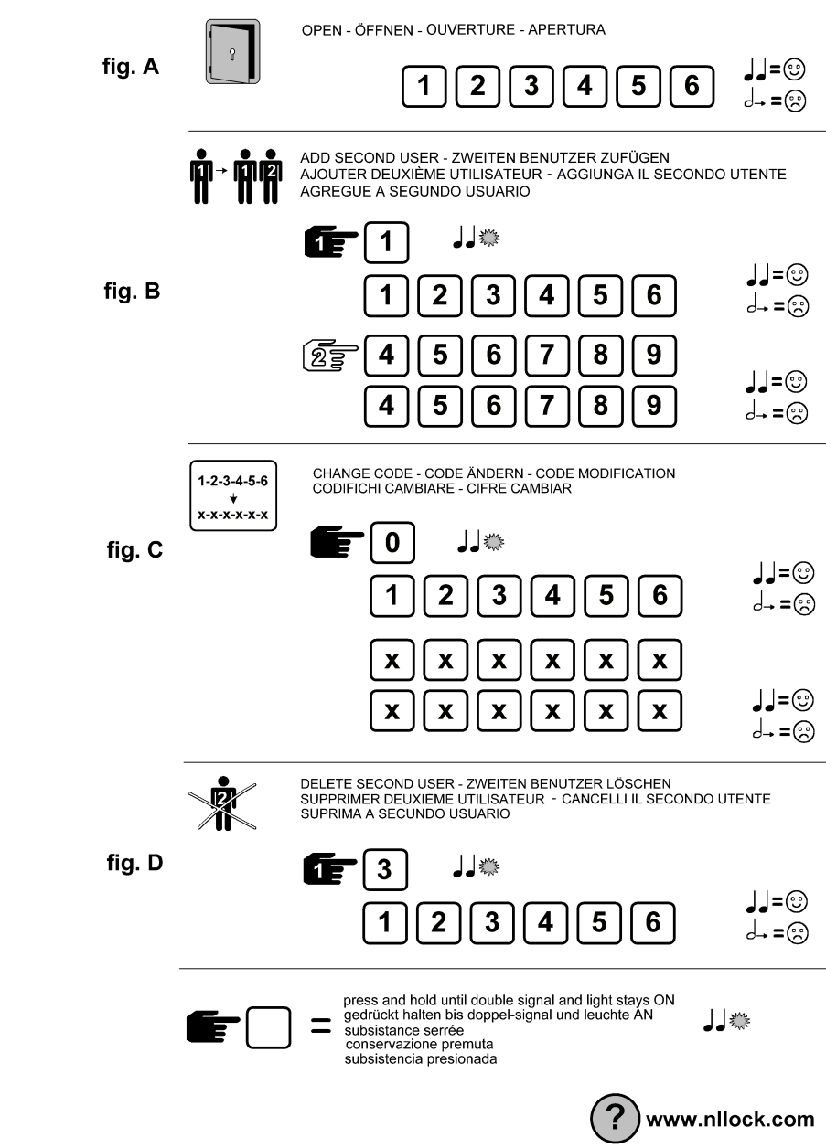
obr.D
obr.C
obr.B
obr.A
Stiskněte a podržte, dokud se neozve dvojitý zvukový signál a nerozsvítí se ON
ODSTRANĚNÍ DRUHÉHO UŽIVATELE
ZMĚŇA KÓDU
PŘIDÁNÍ DRUHÉHO UŽIVATELE
OTEVŘENÍ
EM2020 Návod k obsluze
Co když... N
...po zadání kódu uslyšíte dlouhé pípnutí a zámek se neotevře?
Zadáváte neplatný kód. Zopakujte postup a dávejte pozor při zadávání správného kódu.
... každých 10 sekund bliká světelný signál a po stisknutí jakéhokoliv tlačítka se ozve dlouhé pípnutí?
Čtyřikrát jste zadali špatný kód a právě probíhá časové zpoždění. Počkejte 5 minut a pak pokus opakujte. Každé další dva špatně zadané kódy znovu vyvolají toto 5minutové zpoždění.
...po stisknutí tlačítka neslyšíte žádný signál?
Vyměňte baterii. Pokud tím problém není vyřešen, zavolejte do servisního střediska.
...lze zámek otevřít, ale po zadání kódu následuje dlouhý sled pípání.
Ihned vyměňte baterii. (používejte pouze 9V alkalické Duracell/Procell, Energizer nebo průmyslová Panasonic baterie) – ověřené.

Změna kódu: (s otevřenými trezorovými dveřmi, viz obr. C) N
Stiskněte a držte[0], dokud nezazní dvojitý signál. Během následujících akcí zůstává rozsvícené
signalizační světlo.
- Zadejte starý kód (následuje dvojitý zvukový signál)
- Zadejte nový kód (následuje dvojitý zvukový signál); pro ověření jej zadejte ještě jednou
- (následuje dvojitý zvukový signál)
V případě chyby v zadávání (dlouhý zvukový signál) zůstává platný starý kód.

Vymazání sekundárního kódu (viz obr. D) N
Stiskněte a držte[3], dokud nezazní dvojitý signál. Během následujících akcí zůstává rozsvícené
signalizační světlo.
- Zadejte hlavní kód
Sekundární kód je vymazán

Napájení/výměna baterie: N
Série signálů značí slabou baterii, která musí být vyměněna. Používejte pouze 9V alkalické baterie
Duracell Procell,Energizer nebo průmyslová Panasonic. Přihrádka na baterie je na spodní straně
klávesnice.

Na vstupních jednotkách ST40•20 a EC10•40 je bateriebox umístěn uvnitř trezoru.
V případě, že je baterie úplně vybitá, sundejte celou klávesnici a vyměňte baterii (viz obr. na str.1).
Přidržujte baterii přitisknutou, dokud zámek neotevřete.

